探索“题外之意”，拓展隐藏知识

——以联考中两道选择题为例

某次联考后，学生请教我这样一个试题：

1.1768—1780年，英国人詹姆斯·库克上尉，在麦哲伦环球探险旅行精神的感召和刺激下，率船队三下太平洋探险旅行（见如图），“发现”了南大西洋、南太平洋的多处岛屿，其中包括

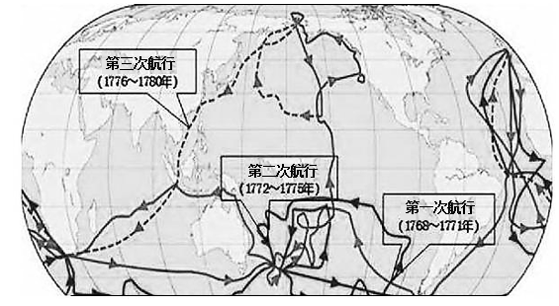

A．澳大利亚、新西兰 B．印尼摩鹿加香料群岛

C．古巴、海地、印度 D．非洲最南端的风暴角

答案：A

试题本来不难，仅通过图示和地理知识就能做出来，但这个学生指着《中外历史纲要》下的课本问我，“教材上不是说‘1642年—1643年，荷兰人塔斯曼环航澳大利亚时，到达新西兰和塔斯马尼亚岛’吗？怎么这里会认为是100多年后的库克船长发现了澳大利亚和新西兰呢？”我顿时语塞，只能采取“缓兵之计”，跟学生表示“等我想想再说”。

奔回办公室，我迅速打开电脑查询，发现在2019年《历史教学》就刊登了广东惠州市实验中学胡文根老师《不该被遗忘的地理大发现》一文，他对新航路中“发现”澳大利亚这个问题展开详细论述，指出“真正发现澳大利亚大陆的是荷兰人，但荷兰并没有在澳大利亚建立真正意义上的殖民地，也没有把新大陆纳入到新的世界体系之中。”[[1]]只有等到英国航海家詹姆斯·库克在1775年完成第二次澳大利亚探险，“欧洲人终于完全揭开了南方大陆的全部面貌”[[2]]。除此，我国大洋洲史研究权威张天教授在《宁夏大学学报》发表的《澳大利亚地理大发现述略》一文则更全面的介绍了澳大利亚地理大发现的始末，并明确表示荷兰航海家塔斯曼“发现了今新西兰岛”[[3]]，但他同时指出，库克的船只也“到达了新西兰，环绕新西兰一周，并穿过新西兰南北两岛之间的海峡即今库克海峡，判定该岛由两岛组成。”[[4]]据此我们可以得出这样的结论，塔斯曼为代表的早期航海家，在17世纪就已经涉足澳大利亚和新西兰，但是仅限于两地的西海岸，只有等到18世纪英国库克船长到达澳大利亚和新西兰后，才对大洋洲进行了真正意义上全面探索和开发，张天教授认为，把库克称为澳大利亚大陆的“哥伦布”是不合适的，但将他定义为澳大利亚大陆的“亚美利哥”却是“实事求是”。[[5]]

通过对这道题相关知识的检索，我认识到，试题的应用价值，不仅在于检测学生能力、强化知识记忆，还可用以扩展教材内容，帮助师生丰富认知，弥补授课过程中遗漏的历史细节。比如下题：

2．下图是土地改革前后陕甘宁边区陇东分区25个乡不同阶级或阶层人均占有土地数量的一份调查资料，这说明当时的

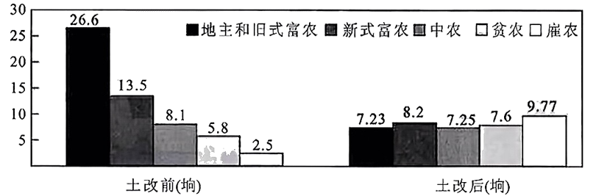

A．抗战路线得以落实 B．政权建设成效显著

C．革命策略发生变化 D．工作重心实现转移

答案：C

本题让很多学生摸不着头脑，因为题干中有大家非常熟悉的“陕甘宁边区”这个地名，导致学生以为图片中这一变化发生在抗日战争时期，由此在解答时跌入A或C的陷阱，其实用以判断该题时间背景的依据应是“土地改革”一词，结合所学可知，中国共产党在1947——1952年的土地改革中，“将地主富农两阶级多余的粮食、耕牛、农具、房屋及其他财富拿出来，适当地分配给农民中缺乏这些东西的人民，地主富农所得的土地财产不超过也不低于农民所得”[[6]]。这与抗日战争时期实施的“双减双交”政策截然不同，它触动了地主与富农的土地所有权，最终使“地主阶级成为土地和财产占有最少的人”。[[7]]以此就能解释图片中地主、富农等群体的人均土地占有情况变化。

针对该题的讲解，学生提出疑问：“难道陕甘宁边区一直存在到解放战争时期？”在教材中，并未对陕甘宁边区在抗日战争后的情况做太多介绍，实际它一直存在到新中国建立以后，直到“1950年1月19日，中央人民政府委员会批准，在原陕甘宁边区政府的基础上成立西北军政委员会”。[[8]]据此，上题中陕甘宁边区和1947年进行的土地改革之间的时空联系得以成功构建。

通过以上两题的讲解，我们可以看到，在当下历史命题越来越注重创设新情境的现实需求下，试题材料不可避免的会触及教材文本的盲区，这为学生解题创设了障碍，但同时也为教师适时为学生填补知识空白提供机会，在试题讲解中，对这类试题多加关注，深挖扩展，对完善学生的知识体系，丰富学生的学科素养有极大的积极作用。

注释：

1. [] 胡文根:《不该被遗忘的地理大发现》,《历史教学》2019年第13期,第58页。
2. [] 胡文根:《不该被遗忘的地理大发现》,《历史教学》2019年第13期,第60页。
3. [] 张天:《澳大利亚地理大发现述略》,《宁夏大学学报》1982年第1期,第31页。
4. [] 张天:《澳大利亚地理大发现述略》,《宁夏大学学报》1982年第1期,第32页。
5. [] 张天:《澳大利亚地理大发现述略》,《宁夏大学学报》1982年第1期,第33页。
6. [] 《中外历史纲要（上）》，北京：人民教育出版社，2023年，第153页。
7. [] 薄一波:《若干重大决策与事件的回顾（上卷）》，北京：中共中央党校出版社，1999年，第133页。
8. [] 缪平均：《<西北军政委员会>组织始末》，《山西档案》2013年第1期，第21页。

   作者：刘涛，湖北省恩施高中历史教科室主任，中学高级教师，13972408424